# 方便的扣肩小家伙

## 实验内容

利用简单的道具，让学生体验力的力点、支点、作用点。

## 所需材料

旧伞，锯，锉刀。

## 实验方法和要点

1．用锯条锯断旧伞的把手部分，用锉刀把切口锉平。

2．这个切口将来就要放在肩部和足底酸痛的地方（作用点）。如图所示用小指握住把手的一端（支点），沿把手部分由食指施加力（力点）。给握住的切口部分适当地施加力，你就能感受到力的作用。

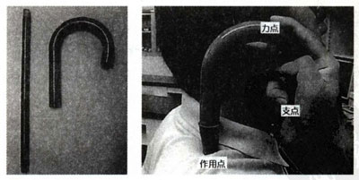

## 注意事项

操作时注意不要被锯条和锉弄伤。

## 说明

“方便的扣肩小家伙”，可以说是对旧伞的再利用。这也是解决垃圾问题的一个好办法。那些被丢弃的伞，被忘掉的伞，颜色还没有褪色的、还能使用却不用的伞，我们总能从身边找出一些来。本次实验中所使用的是无法再进行修理之物。

现代人大多都有肩酸的烦恼。因此，我就想试着制作一些可以随时随地使用的消除肩酸的小道具。这个小道具的制作方法非常简单，最适合送给你的爷爷、奶奶。作为环境教育的教材，我们这里考虑的是伞的再利用，但是，难道我们不应该广开思路，在更大的范围内去考虑保护环境的问题吗？另外，我们也希望通过让学生们亲身体验这项操作，来培养他们的创造性。